Le criquet

Les criquets peuvent atteindre une taille de 7 mm pour les plus petits jusqu’à 12 cm pour les plus grands. Ils se distinguent des Sauterelles par leurs antennes courtes. Le corps est plutôt rond.
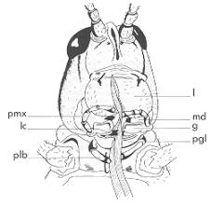
Le corps possède trois parties :
– la tête,
– le thorax,
– l'abdomen.
Un criquet en train de s’alimenter --------------→
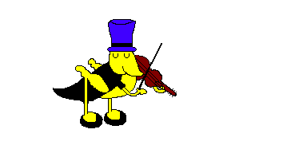
Le criquet mange uniquement des plantes. Le criquet maintient la feuille sur la tranche, à proximité de sa bouche.
Pour repérer les plantes qu’il peut manger, il utilise sa vue et son odorat excellent. S'il n'est pas perturbé, le criquet mange jusqu'à ce que son jabot (son estomac) soit plein. En un jour, un criquet peut consommer son propre poids en matière fraîche.
Il peut émettre des sons en frottant
sa cuisse sur son aile. On dit que le
criquet stridule.

En Afrique, il arrive que des milliers de criquets se rassemblent et attaquent les cultures. Ils ravagent les cultures de riz, de maïs.

